Новый Тойота Ленд Крузер 200 - 2016 года выпуска.
(выпуск 2007-2012 год, рестайлинг с 2012 года, видимо и с 2015 года будет тоже рестайлинг)
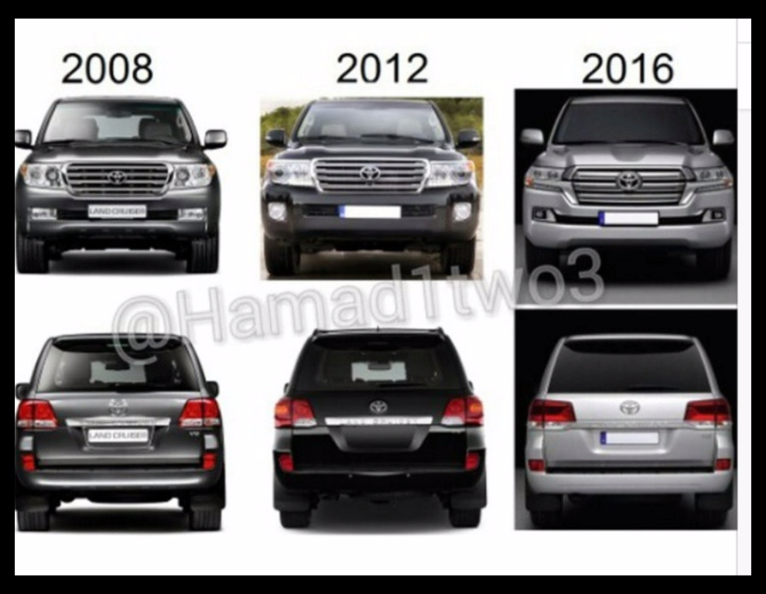
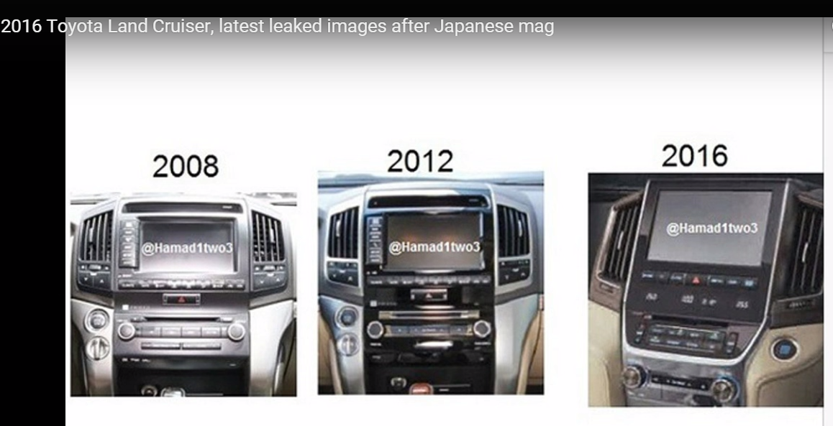

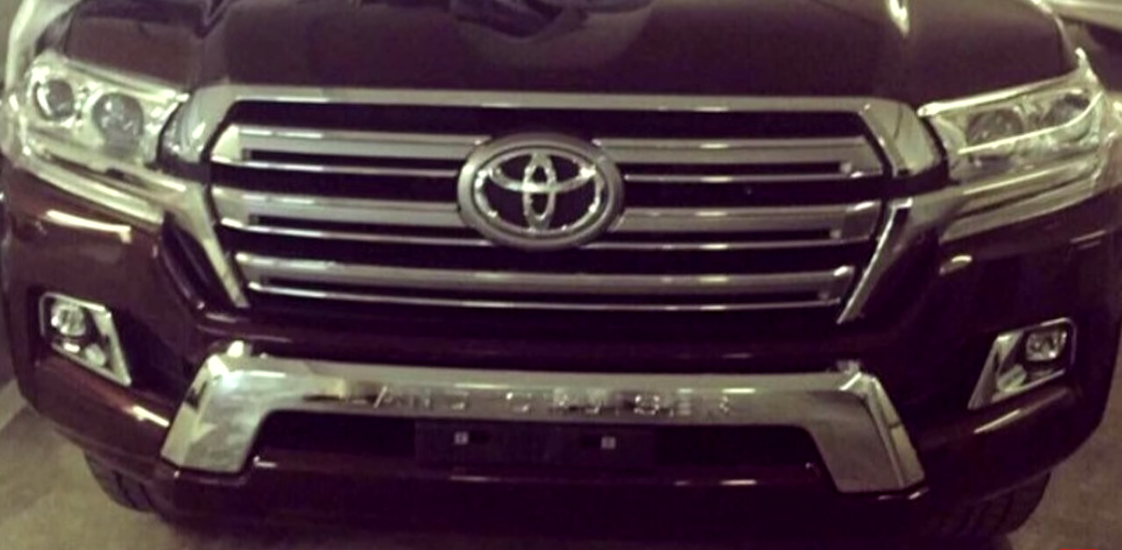

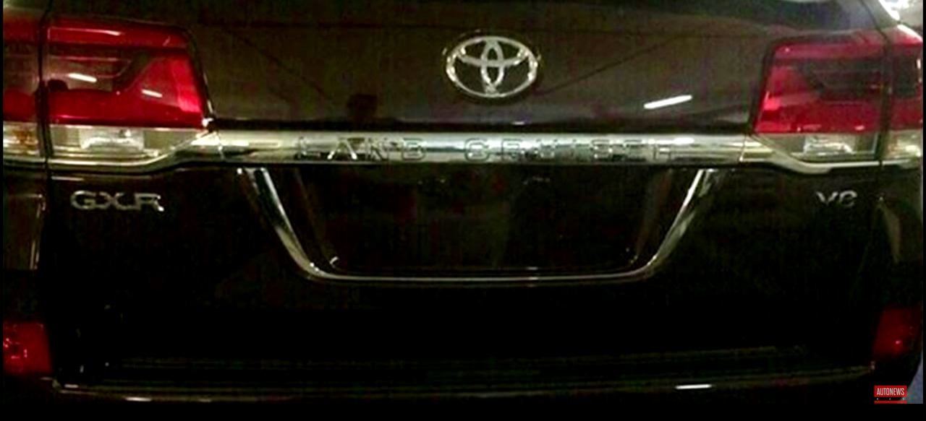
www.youtube.com/watch?v=kAkye8LiYcM

